**МКОУ «Новочиркейская СОШ №1»**

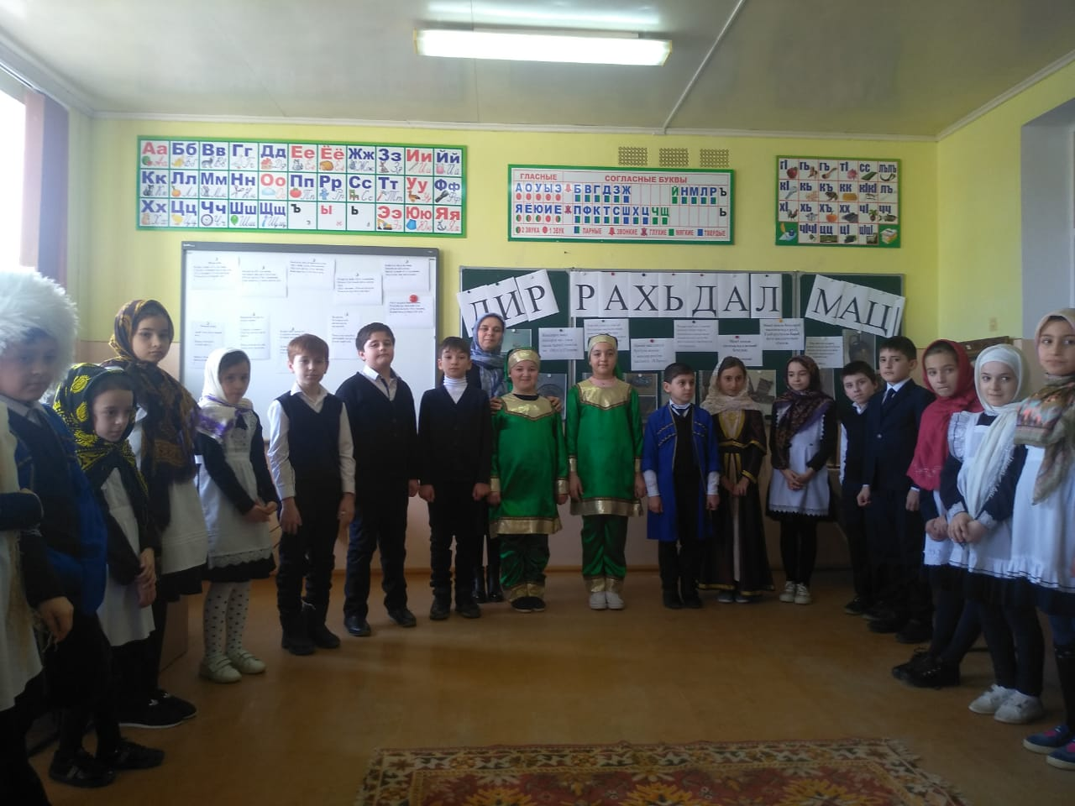

**Провела:**

**учительница начальных классов**

**Магомедова Хатимат Дациевна**

**Тема:** **«Дир рахьдал мац1»**

**Дарсил мурадал:** битIараб литературияб мацIалда кIалъазе лъимал ругьун гьари; авар мацIалъе хасиятал хасал гьаркьал битIун рахъизе, рагIабазулъ гьел абизе бажари; рагIабазул батIи-батIиял грамматикиял формабаздаса пайда босизе лъай, гIадатал предложениязда жанир гьел рекъезаризе бажари; рахьдал мацIалде, эбел-инсуде, ВатIаналде  рокьи, адаб-хIурмат бижизаби.

**Дарсил  алатал:** компьютер,слайдал, карточкаби.

**Дарсил ин:**

Байбихьул раг1и.

Баркиялъул раг1и.

«Маг1арулал» кеч1 биччазе.

Лъималазул церерахъин.

Пасих1го куч1дул рик1к1ин.

Инсценировка «Гьале дун к1удияв г1ун вуго»

Умумузул кьурди.

«Росдал хъвадарухъаби, г1алимзаби, юбилярал»

Литературиял х1аял:

Шарадаби,викторинаби,бицанк1аби, раг1икъот1ал.

Инсценировка

Р.Х1амзатов «ДирДъагъистан» мац1алъул х1акъалъулъ отрывокал.

Абундачал.

Къадал газета биччазе.

«Дир рахьдал мац1» кеч1 гьабизе.

Х1асилал гьаризе.

Т1олго дунялалъул рахьдал мац1азул къо тасдикъ гьабуна 1999 соналъул ноябралда ЮНЕСКОялъул Генералияб конференциялъ. 2000 соналъул 21 февралалдаса байбихьун гьеб к1одо гьабулеб буго т1олабго дунялалдаго. Рахьдал мац1ал ц1униялдехун хасаб к1варалъул бербалагьи гьабизе х1ажаталлъун ккана Россиялъул г1емер миллатазулал областалгун краял ва республикаби. Щайгурелъул, жидерго умумузул ракьаздаса маг1ишат гьабизе бигьаяб лъараг1лъиялде, шагьаразде, ч1ах1иял поселоказде гочарал гьезул г1адамалгун журайдал, бат1иял миллатазул г1адамалгун цоцазда рич1ч1иялъе х1алт1изабулеб мац1лъун лъугьана г1урус мац1.

Рахьдал мац1алъул т1адег1анлъиялъул ва гьелъул к1варалъул х1акъалъулъ асарал хъвана нилъер аваразул ц1ар раг1арал шаг1ирзабазги.

Дунялалъул мац1азул картаялда Дагъистаналъ ккола хасаб бак1, гьелде абула муг1рузул улкаги, «мац1азул мег1ергиян».

Мац1ги культураги кола миллатазул кьуч1, гьелъул кьалбал. Гьезие жагъаллъи ккани, миллат т1аг1уна. Жиндирго миллаталъул мац1 лъаларев чи, гьеб миллаталъул чи кколаро.

Маг1арул мац1 лъаларев чиясда лъаларо жиндир тарихги маг1арулазул г1адаталги, миллаталъул культураги.

Рахьдал мац1ги культураги г1елелалъ г1елалъухъе кьолаго мадиро гьабун, умумуз нилъехъе щвезабун буго. Умумуз гьеб хазина нилъехъе щвезабун буго зах1матал нухаздалъун. Жидерго к1алзулаб пагьму–гьунаралдалъун, г1умру габиялъул лъик1ал мисалаздалъун ц1унун, т1адеги бечедги гьабун. Нилъеде ирга щведал, гьеб къимат т1адег1анаб хазина нилъеца билизе тезе бегьуларо.

Г1урусазул поэт Ярослав Земляковас абун бугила мац1 бугила аскаралъ тушманасухъе т1арамагъдисеб кьолеб ракь, гьебги кьун хадуб нахъе къазе бак1 гьеч1илан.

Гьединаб жо буго мац1. Цо ингилисас абун буго дунялалада бищун берцинаб мац1 маг1арул мац1 бугилан. Гьесда гьикъун буго ингилис мац1алдасагийищха маг1арул мац1берцинаб бугебан. Гьев мук1урлъун вуго жиндир рахьдал мац1алдасаги маг1арул мац1берцинаб бук1иналъе.

Х1икматаб жо буго маг1арул мац1. Кин гьадиг1ан камилго гьаб берцинлъараб, щвалде щвараб абураб суалалъе Д.Марроца абун буго маг1арул мац1 кин гьедин берцинлъарабали х1икмалъи гьабулила жинца, гьеб литератураялда гъорлъ х1алт1ун гурони гьедин бечелъизе рес бук1инч1илан.Дунялалъул рокъов жиндирго рахьдал мац1 лъаларев чиясдаса мискинав чи ватиларо. Халкъалъул бищун к1удияб бечелъи буго мац1.Маг1арул хъизамалда эбел –эменнги лъималги цоцазда гаргадизе ккола маг1арул мац1алъ. Мац1 ц1унизе т1адаб буго щинав чиясда.. Гьелдаса гъваридабги пасих1абги мац1 гьеч1илан тола дица. Мац1 ккола халкъалъул цебет1еялъул нуг1лъунги.

**Рахьдал мац1**

**Бакъалъги моц1алъги абулеб буго,**

**Жал рахьдал мац1алъе гвангъарал ругин.**

**Зодоса кунч1улел ц1вабзаз бицуна,**

**Жал рахьдал мац1алъул къат1раби ругин.**

**Зобазда т1епулел нак1к1аз щурула,**

**Рахьдал мац1 т1егьазе бит1улин ц1адан.**

**Ц1ад банхадуб ч1валеб нуралъул х1уби,**

**Жиб рахьдал мац1алъул нур бугин ч1ола.**

**Маг1арул мац1алъул ц1урмалги гьарун.**

**Жиб-жиб киниялда бухьине анищ,**

**Гьезул сас гурого цоги бат1ияб,**

**Нилъер лъималазда раг1иларедухъ.**

**Ц1урмазда меседил накъищалгихъван,**

**Улбузул к1ут1бузда дализе анищ,**

**Х1асратаб гьит1ичий керен кьолаго**

**Рахьдал мац1 гурогобицинаредухъ.**

**Дир рахьдал мац1алъул ц1убай бихьулищ,**

**Бецизе мех щвараб т1орщел г1адинаб.**

**Бач1ин гьеч1еб мехалъ ракъи ккун хола,**

**Рахьдал мац1 к1очани, рак1 янгъизлъула.**

***Пат1имат Муртазаг1алиева***

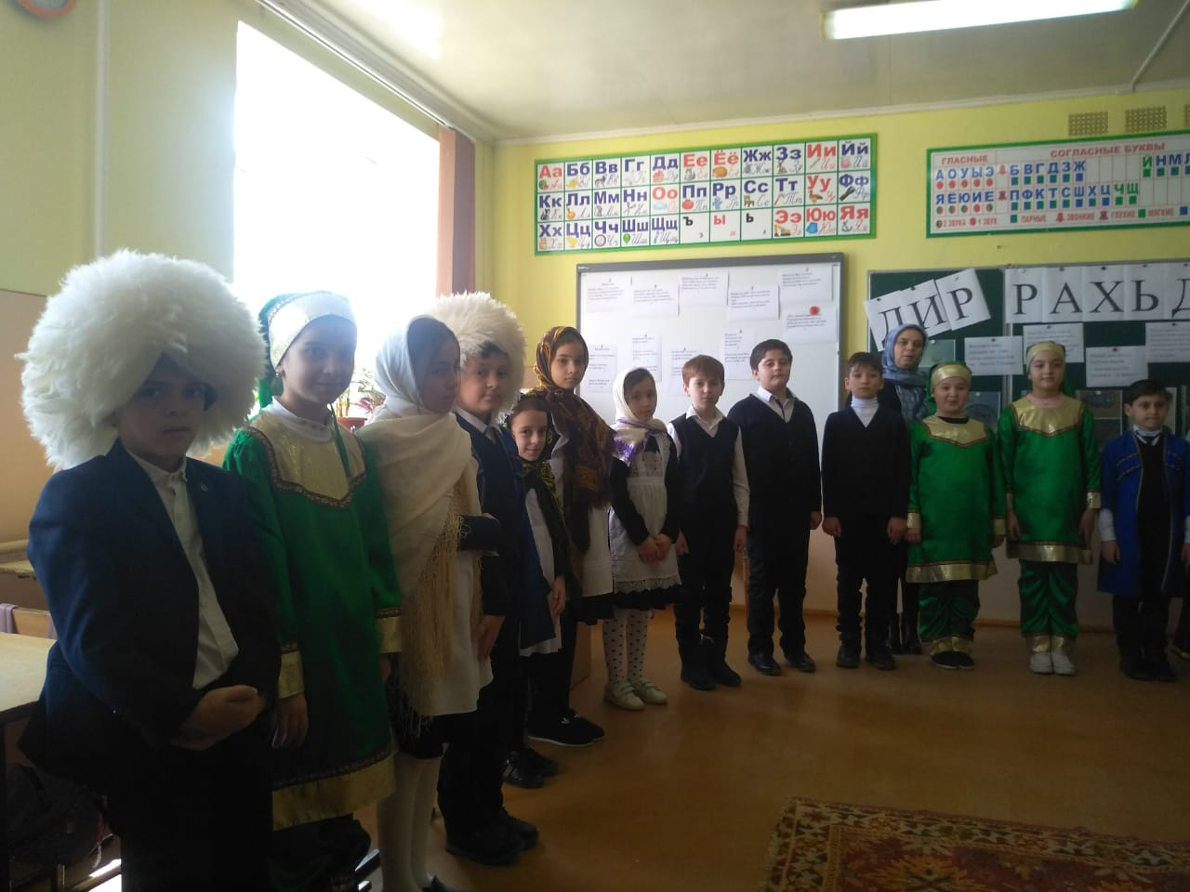

**Дир рахьдал мац1.**

**Дун гьаюраб къоялъ къулун т1адегун,**

**Т1егьилан абуна дида эбелалъ;**

**Гьеб раг1и бук1ана маг1арул мац1алъ**

**Маг1арул ч1ужуялъ ч1ух1ун абулеб.**

**Дун якъараб мехалъ хахе меседан,**

**Дие каранзул рахь кьуна эбелалъ.**

**Бач1ана дихъе гьеб рахьдада цадахъ**

**Ди румумузул мац1,дир маг1арул мац1.**

**Дица гьеб мац1алда бакъул ч1оразде**

**Дах1аян рит1ана гьит1инал кверал.**

**Каранде дунги къан, инсуца дие**

**Гьеб мац1алъ ц1алана ц1одорал харбал.**

**Дие гьеб мац1алда маг1арулаца**

**Муг1рузул г1оразул къиса бицина,**

**Къабих1ав Надиршагь дир умумуца**

**Асир гьавурав куц дида раг1ана.**

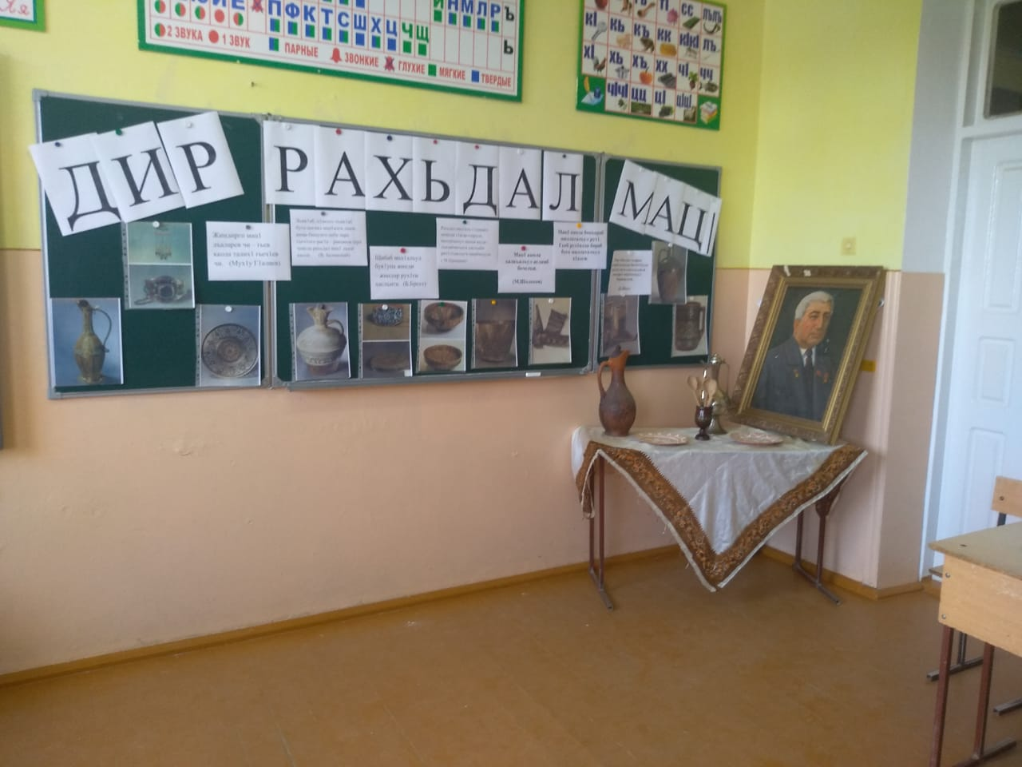

**Дир муг1рул халкъалъул намусги ц1унун,**

**Ц1адаве к1анц1арав Гьидалъа Хочбар**

**Гьеб мац1алъ к1алъана ахираб нухалъ,**

**Ханасе ч1ег1ераб наг1анаги кьун.**

**Къоло щуго соналъ Дагъистан ц1унун,**

**Ц1ум г1адин вагъарав Шамил имамас**

**Маг1арул мац1алда эркенлъийилан**

**Ах1ана кьураби кьват1илеб х1алалъ.**

**Гьаб мац1алъ ц1а г1адал куч1дул ах1ана**

**Муг1рул ч1ужуялъе Мах1муд-г1ащикъас.**

**Г1анхил Мариница, к1ал букъаниги,**

**Къот1ун теч1о жиндир гьайбатал бакънал.**

**Махмаралде рарал жавгьарал г1адал,**

**Г1агарав Х1амзатил х1асратал куч1дуз,**

**Х1асратго абураб щибаб раг1иялъ**

**Маг1арул мац1 ахг1ан бечед гьабуна.**

**Аза-азар соназ дир маг1арулаз**

**Гьаб мац1алъ г1уц1ана маг1арул тарих,**

**Г1анбар, якъут г1адал к1алзул биценал**

**Берцинал жидерго жугьабаз кьуна.**

**Гьеб мац1 дие кьуна муг1рул ч1ужуялъ,**

**Жиндирго хирияб хазина г1адин,**

**Эбелалъ жиндийги кьун бук1анила,**

**Кьейила дуцаги дурго лъимаде.**

**Гьеб мац1 дие кьуна маг1арулаца**

**Маг1арул намусгун, бечедаб ирслъун.**

**Бац1ц1адго ц1уне гьеб, бечед гьабе гьеб,**

**Гьелда ах1е дуца х1асратаб кеч1ан.**

**Биччанте гьеб дагьаб хъач1аб бук1ине,**

**Хъач1ал кьурабазда г1ураб бук1ине,**

**Г1агараб рахьдал мац1, дир маг1арул мац1,**

**Дир рек1елъ бессараб, бидулъ бетараб,**

**Дицаги кьела мун рахьдада цадахъ**

**Дирго лъималазе ма босейилан.**

**\*\*\***

**Маг1арул мац1алъул щибаб раг1удалъ,**

**Раг1а-ракьан гьеч1еб г1ат1илъи буго,**

**Цо раг1и абидал, рак1 рагьун унеб,**

**Цогияб абуни гулла реч1ч1улеб.**

***Фазу Г1алиева***

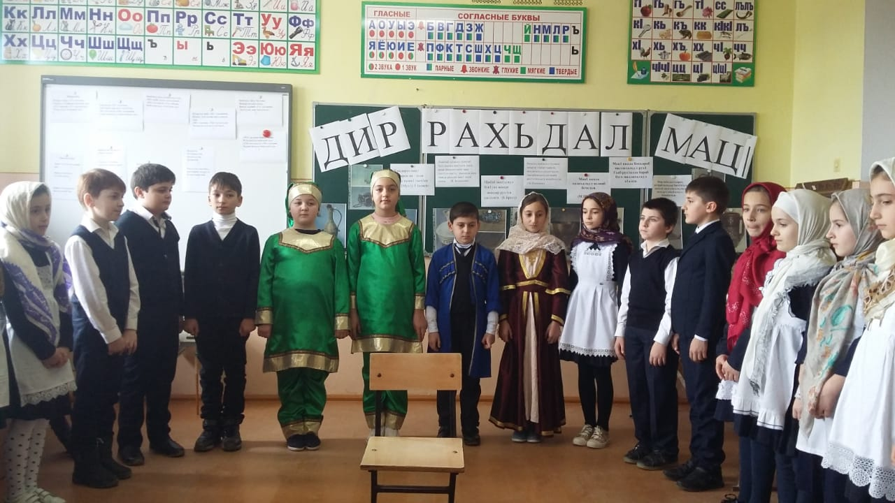

**Авар мац1**

**Ассаламу г1алайкум,**

**Аваразул миллат мац1,**

**Адаб кьоч1ое лъураб**

**Ахир рокьуе гьеч1еб;**

**Аххан кини к1ик1арал**

**Албаназул наслаби,**

**Агьан к1уч1дул ах1арал**

**Азиялъул бах1арзал.**

**Ассаламу г1алайкум,**

**Аваданаб авар халкъ,**

**Африкаялъул х1анч1аз,**

**Август т1амулел т1охал;**

**Ахада, гъварилъуда**

**Анц1-анц1 хъудулел лъарал,**

**Айгъир квач1ида ч1арал**

**Ах1улгох1алъул т1огьал.**

**Ассаламу г1алайкум,  
Аваразул лебаллъи,**

**Амузгиязул хвалчен**

**Ахъбердиласул рачлихъ**

**Армяназул пащманлъи**

**Арарат мег1ер буго  
Аваразул пашманлъи**

**Авар мац1 лъач1ел лъимал.**

**Расул Х1амзатов.**

**Муг1рул тун авлахъазде Маг1арухъ инсул гъаст1а**

**Рахъунел маг1арулал, Хасаб хинлъи бук1уна,  
Маг1арул ях1ги мах1ги Маг1арул гъасда коч1ол**

**Гьарула цадахъ босе. Бат1ияб кеп бук1уна**

**Маг1арул т1амур,т1агъур Кинабго цадахъ босе,**

**Гьарула цадахъ босе, Маг1аруллъи к1очонге**

**Маг1арул ханжар-рачел Маг1арухъа араб лъар**

**Борчараб цадахъ босе. Ралъдалъ г1адин т1аг1унге.**

**Цадахъ, босе к1очонге Нужго т1аде къулараб**

**Маг1арул мац1ги ц1арги. Т1ок1к1араб ицц к1очонге,**

**Цадахъ босе к1очонге Умумузул хабазда**

**Маг1арул г1адат г1амал. Хурдузул сас к1очонге.**

**Цадахъ босе к1очонге Гьарула, цадахъ босе**

**К1ик1араб кини гьулак, Гьарула, к1очон тоге**

**Цадахъ баче, к1очонге К1удияб бах1арчилъи**

**Чода т1ад кьили лъезе. Гьит1инаб дурр халкъалъул.**

**Муг1рул тун авлахъазде**

**Рахъунел маг1арулал,**

**Мег1ер кванараб г1иял**

**Хасаб т1аг1ам бук1уна. *Расул Х1амзатов***

**Малъе, эбел, рахьдал мац1.**

**Дир умумуз бицараб**

**Улбуцаги бицунеб**

**Урхъула духъ, авар мац1,**

**Малъе,эбел, авар мац1.**

**Гъазимух1амад Х1амзат,**

**Х1икматав имам Шамил**

**Аваралъ к1алъалан,-**

**Малъе,эбел, рахьдал мац1.**

**Мах1муд, Ц1адаса Х1амзат-**

**Ц1ар арал назмучаг1и,**

**Нилъер мац1алъ ц1ализе,-**

**Малъе,эбел, рахьдал мац1.**

**Дида тарихги лъазе,**

**Дагъистанги бокьизе,**

**Кьолбол васлъун вук1ине,**

**Малъе, эбел, рахьдал мац1.**

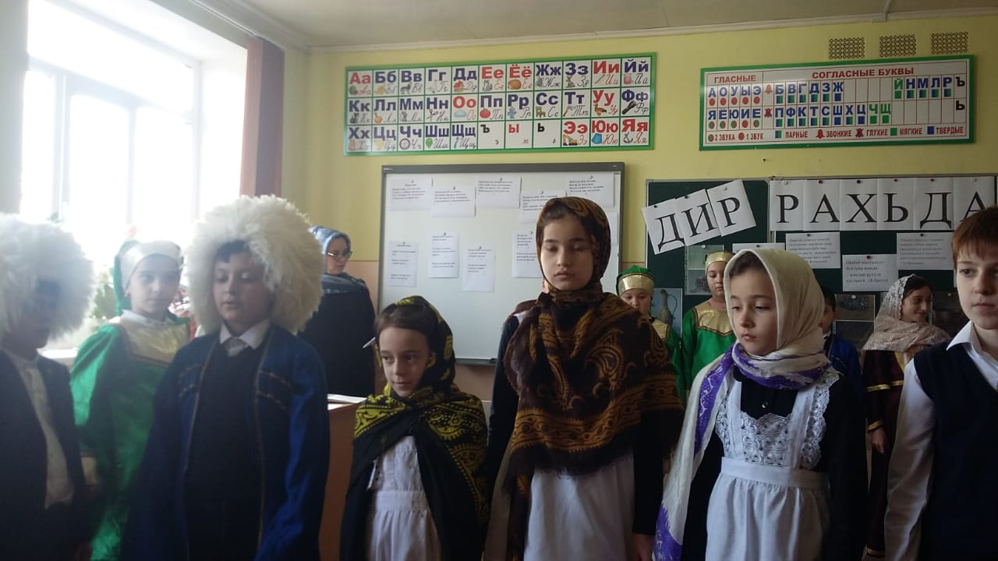

**Кин ругел маг1арулал?**

**Кин ругел маг1арулал, Къот1ун дал-далараб гъеж**

**Маг1уялъ тарих хъварал, Т1адги ч1ун т1ун рехарал,**

**Маг1на раг1ул гъваридал, Т1аде щвараб ах1уе**

**Мег1ер г1ищкъул борхатаб. Рух1алда барахщич1ел.**

**Лъик1 ругищ маг1арулал, Кин ругел маг1арулал,**

**Льиего рокьи кьеч1ел, Кирго цере рук1арал,**

**Яс рокъой г1уралдаса, Цо-цоял х1алихьалъун**

**Маг1ида ярагъ бач1ел. Х1алхьиялдайищ ругел?**

**Ругъназда ч1орто бухьун, Магьди имам вахъунеб**

**Ч1ах1ил чурпа кванарал, Нахъзаман г1унт1ун бугин,**

**К1алдиб реч1ч1араб гулла Маг1арулал кир ругел**

**Ч1амун къват1ибе турал. Квер босун салам кьезе?**

**Кин ругел маг1арулал**

**Керен цо-цо бухулел,**

**Бахилаб г1амалалъе**

**Г1умруялъ жал рит1ухъал.**

***Мух1амад Х1амзаев***

**Дир рахьдал мац1.**

**Рач1а, авар мац1алда**

**Ц1ализе лъазабизин,**

**Нилъерго миллаталъул**

**Тарихалде раккизин.**

**Цинги г1агараб мац1алъ**

**Цоцазда гаргадизин,**

**Х1алкъалъул къисматалъул**

**Къадруялда бицинин.**

**Эбелалъул мац1алда**

**Маг1наялда к1алъазин,**

**Г1акъилал кицабигин**

**Биценазул рехсезин.**

**Нилъерго мац1алъ г1адин,**

**Г1ищкъудул бицунадай,**

**Нилъецаг1ан х1асратго**

**Саринал ах1уладай.**

**К1одол харбал раг1игун**

**Г1ажаиблъи гьабулин,**

**К1удадал къиса лъайгун**

**Лъай босзе гъира балин.**

**Балъголъабазул гъамас**

**Рагьулеб к1ул ц1ехезин,**

**К1очараб, буц1ц1ун ч1араб**

**Ч1аголъизе гьабизин.**

**К1алъазе лъалеб мац1алъ**

**Гьоц1о т1олин раг1ич1ищ?**

**Гьуинаб рахьдал мац1алъ**

**Ц1алдезе гъира гьеч1ищ?**

**Г1аишат Малачиева.**

**Авар мац1алъул х1акъалъулъ г1акъилзаби.**

**Жиндирго мац1 лъаларев чи-гьев ккола талих1 къарав чи.**

**(Мух1у Г1алиев )**

**\*\*\***

**Лик1аб, ц1акъго лъик1аб буго цогиял мац1алги лъазе, амма бищунго цебе чара гьеч1ого раг1а-ракьанде щун чиясда рахьдал мац1 лъазе кола.**

**(В.Белинский)**

**\*\*\***

**Щибаб мац1алъул бук1уна жинди-жиндир рух1ги хаслъиги.**

**(Б.Брехт)**

**\*\*\***

**Рахьдал мац1алъ г1адамал цоцазде г1агар гьарула, миллаталъул цолъи щулалъизабиялъеги хаслъаби рич1ч1иялъеги квербакъула.**

**(М.Пришвин)**

**\*\*\***

**Мац1 ккола халкъалъул аслияб бечелъи.**

**(М.Шолохов)**

**\*\*\***

**Мац1 ккола бокьараб миллаталъул рух1. Гьеб рух1алда бараб буго миллаталъул х1алги.**

**Чияр зобалда гъоркь раг1араб мехалда бич1ч1ула нилъеда унго-унголъунги нилъерго мац1алъул берцинлъи.**

**(Б.Шоу)**

**Шарадаби**

**Ц1арул авал »Г1» бугони,**

**Г1алхул х1айван бук1уна дун;**

**«Г1» хисани «Т1»-ялдалъун,**

**Т1ахьазда г1емераб дун.**

**(Г1анк1-т1анк1)**

**Авалалда «Р» лъунани,**

**Антоним дир рагъ бук1уна;**

**«Р»-ги хисун,»ГЬ» хъванани,**

**Гьаглъиялъул лъим ккола дун.**

**(Рекъел-гьекъел.)**

**Ц1арулъ цебе «Ц1» хъванани,**

**Ц1акъ т1аг1амаб пихъ ккола дун;**

**«Ц1» хисани, «ХЬ»-ялдалъун,**

**Хьимада цун вегулеб бак1.**

**(Ц1ибил-хьибил.)**

**«Ч1»- ялдаса байбихьани,**

**Рухьеналъе пайдаяб дун;**

**«ГЬ»-ялдалъун «Ч1» хисани,**

**Хуриб бекьун бижулеб дун.**

**(Ч1оло-гьоло.)**

**Цебехун «Къ» бугони,**

**Бекерула кагътида;**

**Босун гьениб «Г1» лъунани,**

**Лъугьуна дир махлукъат.**

**(Къалам-г1алам.)**

**Бац1ида дун, ц1иркъида дун,**

**«Ц1» цебе лъун, ц1аланани;**

**«Ц1»-ги хисун, «Гь» абуни,**

**Пайтоналъул х1ет1еги дун.**

**(ц1око-гьоко)**

**Бицанк1аби.**

**Араб т1ад буссунареб жо.**

**(заман)**

**Берал гьеч1ого т1олеб маг1у.**

**(Г1ет1, ц1ад)**

**Берал г1одор цун билълъунеб жо.**

**(гьоко)**

**Борхатаб кьурулъ к1иго хъинс.**

**(г1ундул)**

**Г1ундул х1амил, х1ат1ал катил, рач1 цидул.**

**(г1анк1)**

**Релъулезе релъулеб, г1одулезе г1одулеб.**

**(мат1у)**

**Къват1ир гъалалги гьурщун жаний ч1арай меседо.**

**(ц1оросаролъ)**

**Дунялги сверун ссанда гъоркь к1усулел.**

**(берал)**

**Кьурулъ бухъардулеб, авлахъалда щущалеб.**

**(г1ор)**

**Ракьулъе кьалбал риччараб, кьурулъ бусен гьабулеб.**

**(гъвет1)**

**Инсценировка «Гьале дун к1удияв г1ун вуго»**

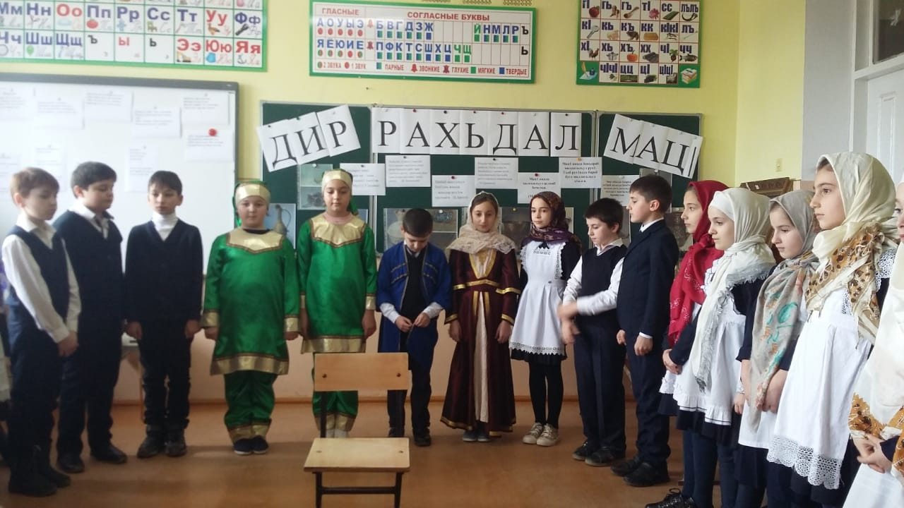

**Умумузул кьурди.**

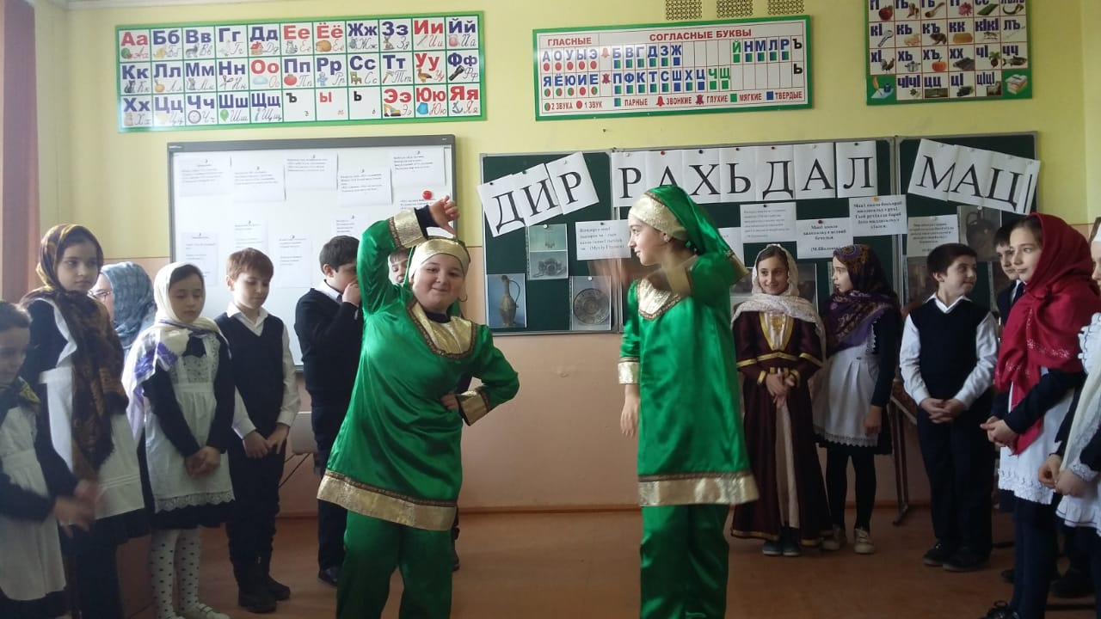

**«Маг1арулал» кеч1 биччазе.**

